Postup na výrobu sluníčka:
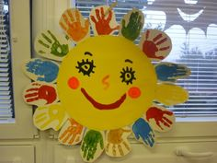
- Vystřihnout kruh z papíru – vybarvit na žluto.
- Různým barvami pomalovat dlaň a obtisknout na bílý papír.
- Vystřihnout otisky dlaně a zezadu přilepit k ohraji kruhu.
- Domalovat obličej.

